线上教学优秀案例三：风景园林艺术原理
一、课程简介
本课程是园林和风景园林专业的主干课程，学习内容涉及风景园林造园要素、构图的基本原理、各造园要素设计的艺术理论等内容。通过本课程理论的学习和园林实地景观分析以及风景园林艺术布局实践练习，提高学生对风景园林艺术的认知水平和风景园林设计的创作水平。
本课程是国家线上线下混合式一流课程，教学过程线上线下结合，主要包括“发布任务、线上学习、课堂研讨、答疑指导”，教学方法包括案例分析、实地调研、场景模拟、辩论分析赛、模型制作、综合成果汇报等多样化模块。
- 授课教师
林学院：刘纯青（教授）、刘昊（讲师）、罗譞（讲师）
- 授课班级
风景园林2101班
- 教学内容
本次课包括4个知识点：园林的空间、空间的限定、联系与分隔和空间的组织。
- 教学目标
价值塑造：承载中国古典园林文化传承重任，引导学生在新时代背景下接收全球园林创作的先进经验，同时探索现代园林的中国性和时代性。
知识传授：园林空间单元的基本表征和园林空间单元秩序的构建方法。
能力培养：将绘图训练转换为设计思维表达，引导学生从理论认知到实践认知转化。
二、线上教学过程
教学过程分以下几个步骤进行：首先，提前三天，教师在学习通发布学习任务，学生明确本模块学习内容，并在线上完成视频观看、章节测试和提交阅读笔记；其次，提前十分钟，教师在腾讯会议发起直播，与学生交流课程的线上学习情况以及对学生的问题进行答疑；学生在学习通打卡签到；第三，上课时间到，准时开始上课；结束之前，布置并解释讨论题及作业；第四，课后一到两天内，学生完成讨论题及作业，在学习通提交作业。
- 课前
1.1发布学习任务、参考书籍、课前作业
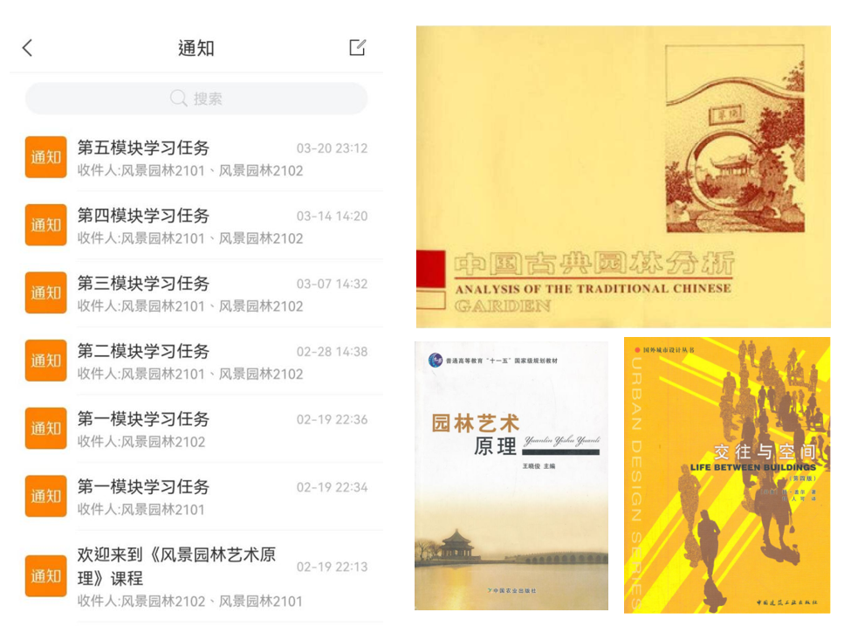
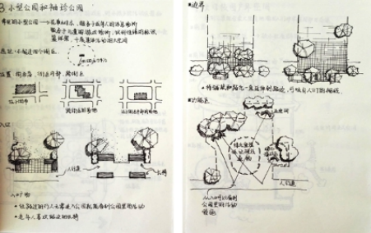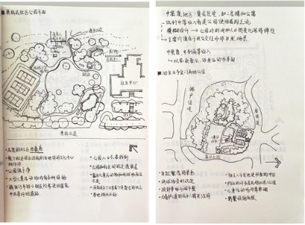
1.2学习通签到
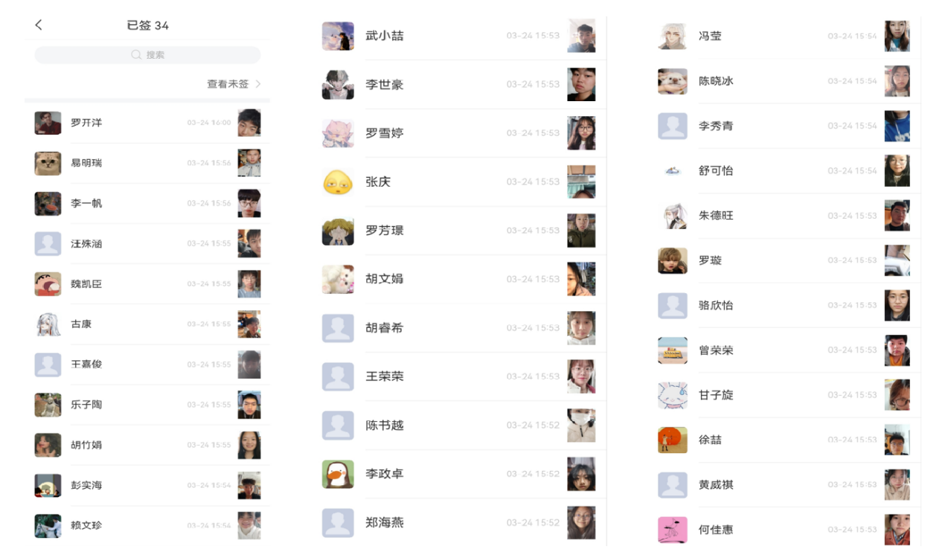
2.课堂——腾讯会议直播和互动
课程采用“一课多师”的授课模式，即对同一门课程设置多名教师分担教学任务，根据教学任务展开联合授课，通过优势互补的方式，使课程立体化，丰富完善课程的知识体系，帮助学生打下坚实的理论基础。这种教学模式的优势在于将一门课程模块化，设置不同的课程知识板块，有针对性地优化板块内容和教学形式。
课程正式开始。
2.1课堂答疑
由课程负责人刘纯青老师了解同学们课程学习过程中的问题和建议。学习委员郑海燕同学认为课程线上线下结合，线上内容知识量大，线下课堂结合实地调研，理论和实践结合紧密。朱德旺同学认为课程进度安排合理，但线上学习非常考验同学的自我管理能力和自学能力，自己还有待加强。
2.2测试分析
由刘昊老师分析同学们线上学习的情况，同学们作业的情况完成较好；并对章测试中正确率不高的题目进行讲解。
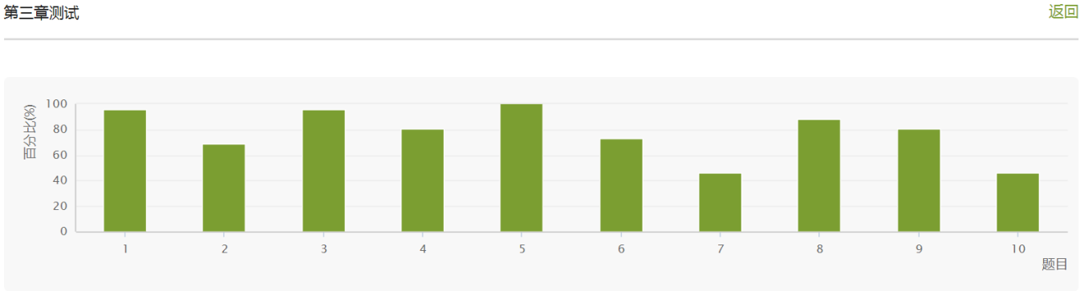
2.3重点解读
由罗譞老师从“园林空间是如何生成的？”导入本次授课内容。
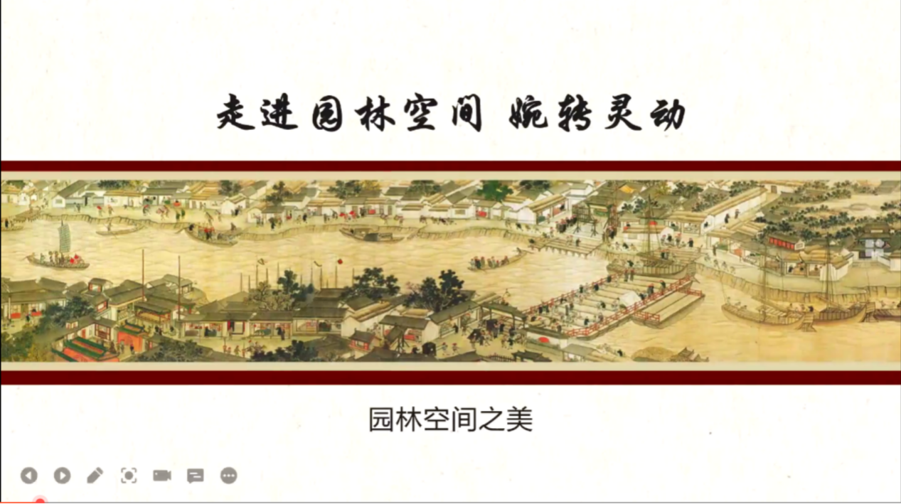
授课过程中，罗老师积极与学生互动交流。为了了解同学们对知识点的掌握情况，在知识点之后通过雨课堂发布投票，并开启弹幕，实时了解同学们的疑问。
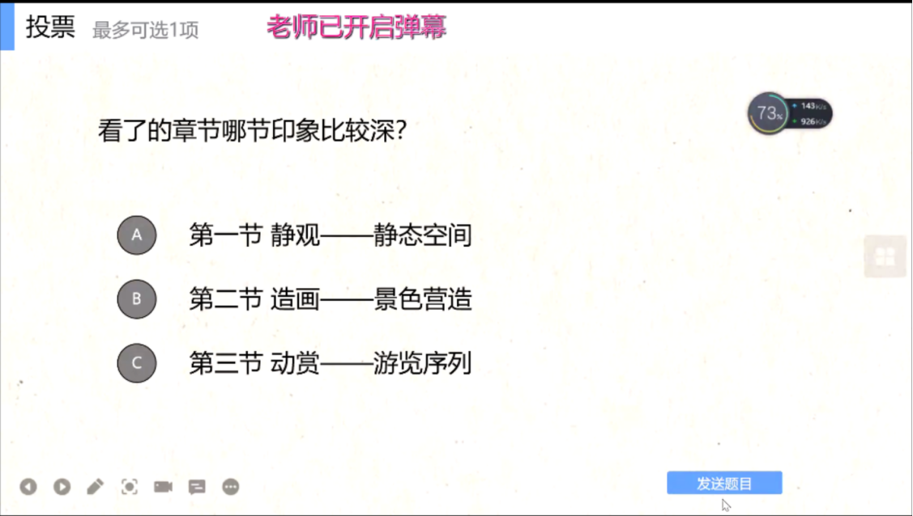
在介绍了景观空间单元和静态空间的类型之后，罗老师在学习通上发布互动问卷，同学们在3分钟之内完成并提交。
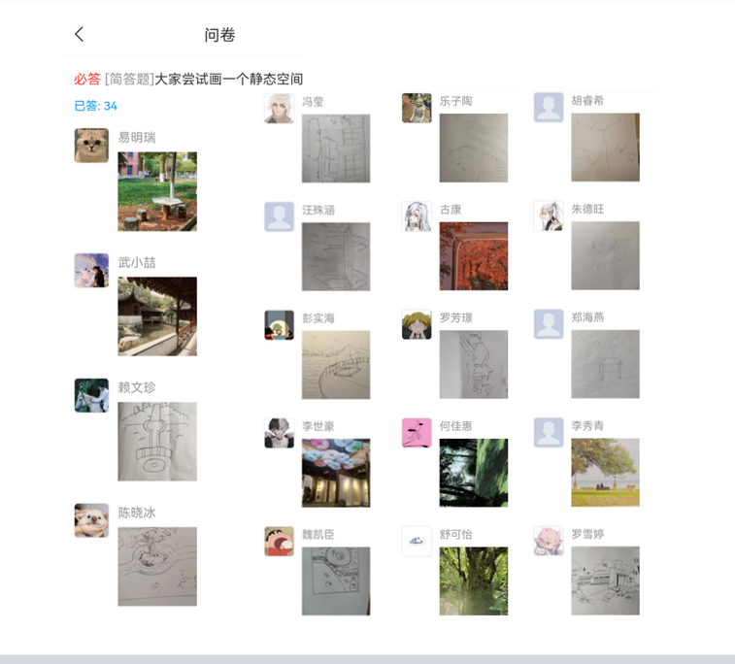
风景园林专业的学习资料的积累非常重要，罗老师通过“一张照片到平面图绘制”的讲解过程，使同学们掌握了基本的方法。随后在学习通发布了练习。
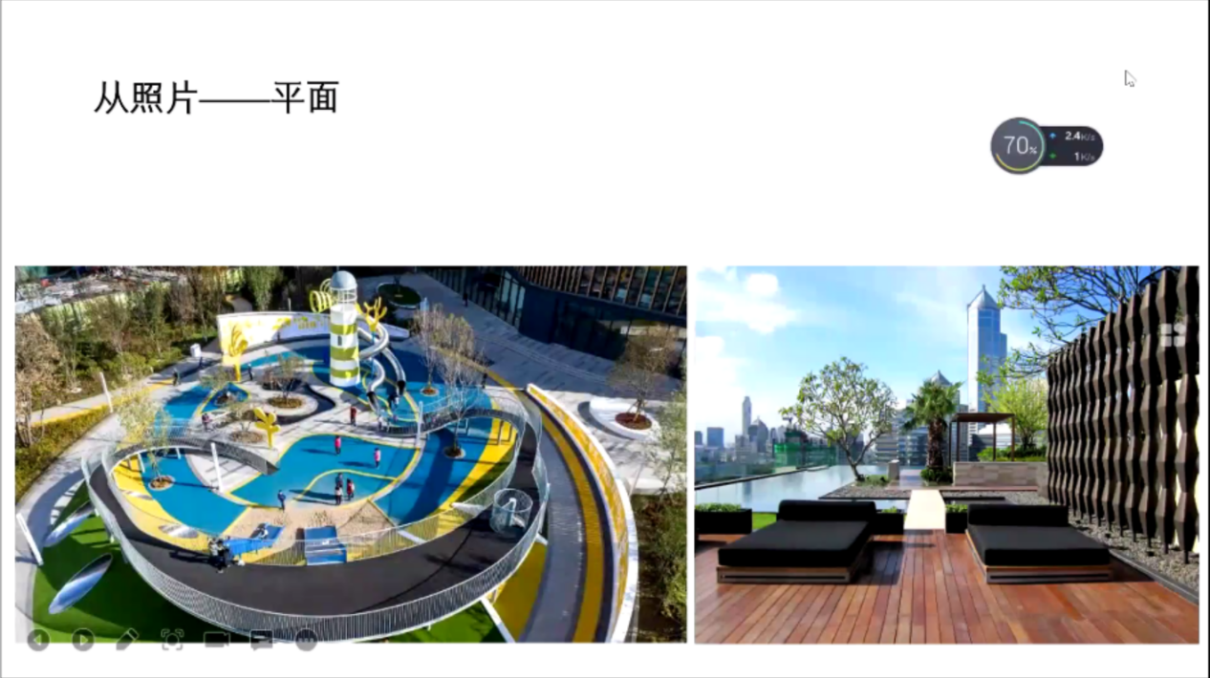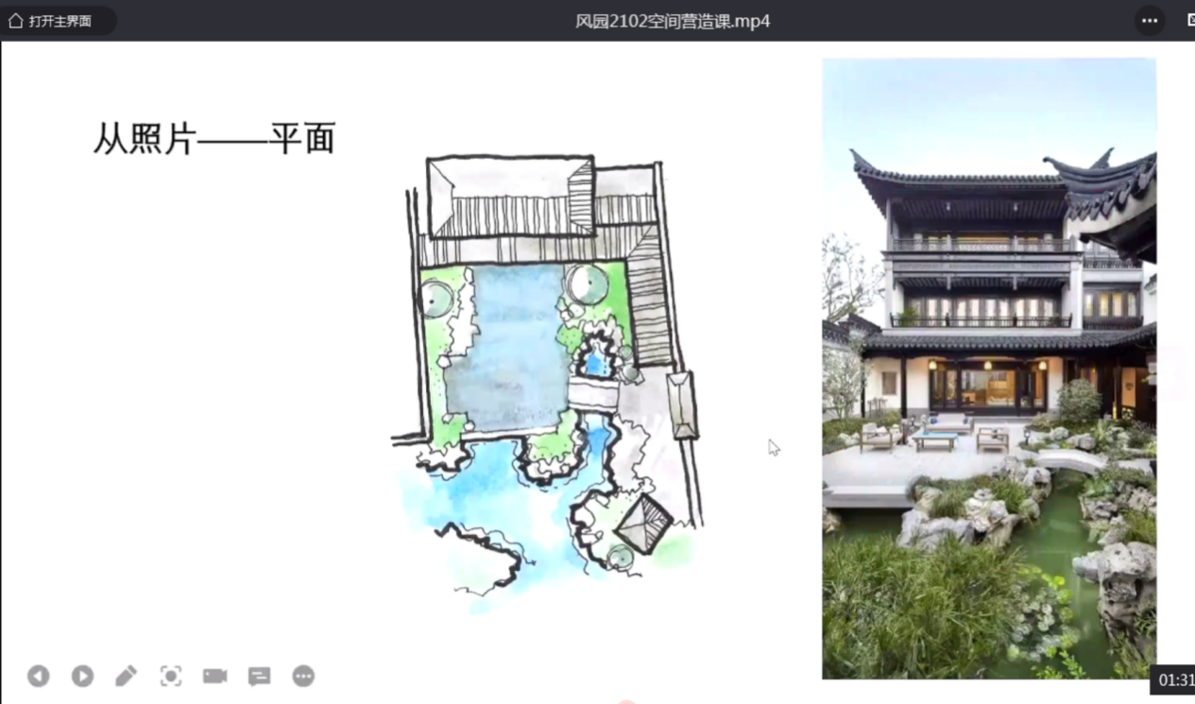
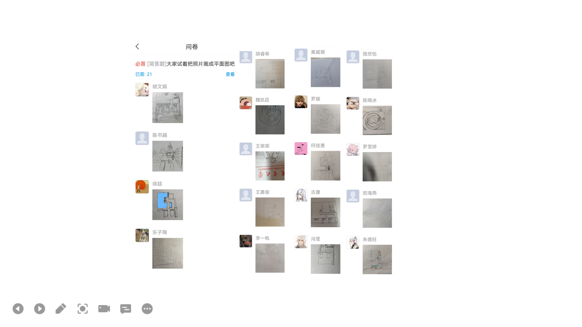
在同学们了解了基本的空间构成之后，进一步分析不同类型空间的决定因素，雨课堂发布投票。
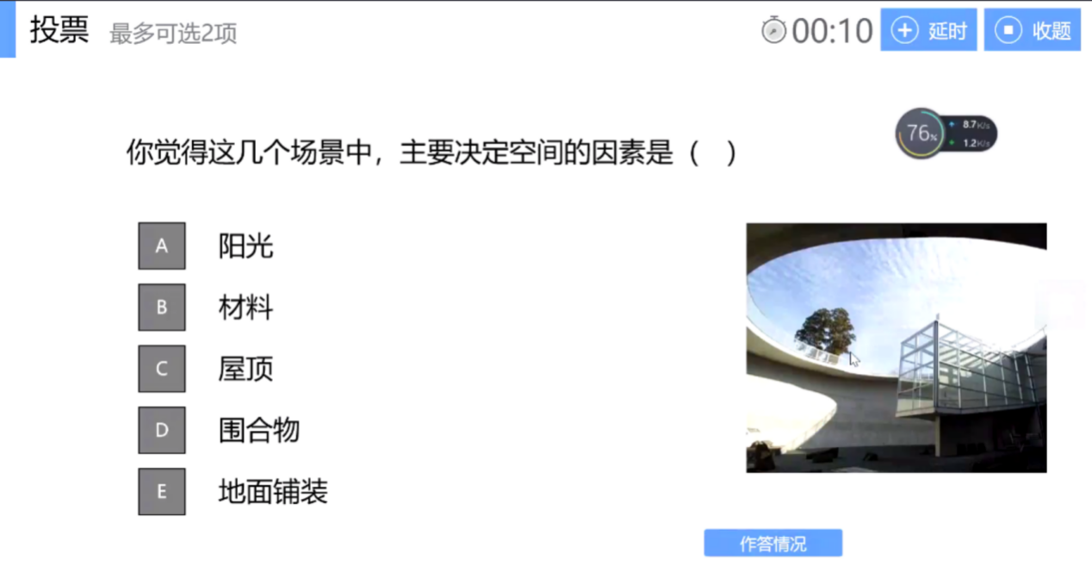
园林艺术是综合的空间艺术，各个空间是如何组织的呢？罗老师通过视频《红楼梦》第十七回“大观园试才题对额”的片段，一方面展示了不同的空间及其联系方式，另一方面展示了中国古典园林的结构精巧、意境深远，从而激发同学们对传统文化、传统园林的文化自信，增强学生的分析能力和实践能力。
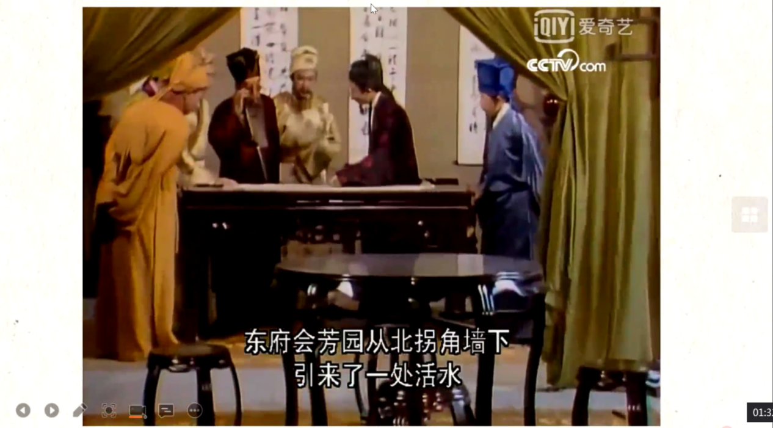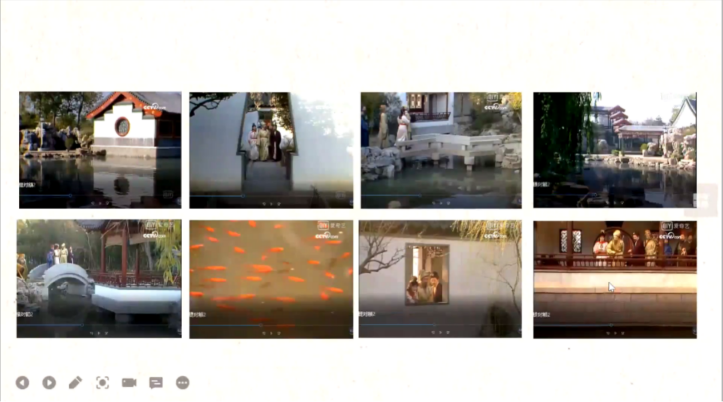
2.4课下作业
课堂结束之前罗老师在学习通发布课后作业。作业包括模型制作、课后思考题和拓展练习题，并预告了下一节课的课程安排。
2.4.1模型制作
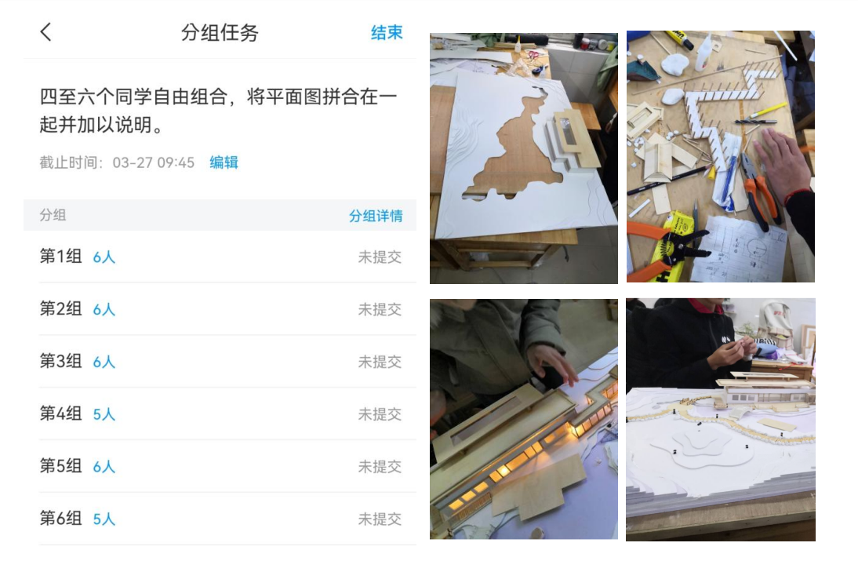
2.4.2课后思考题和讨论题
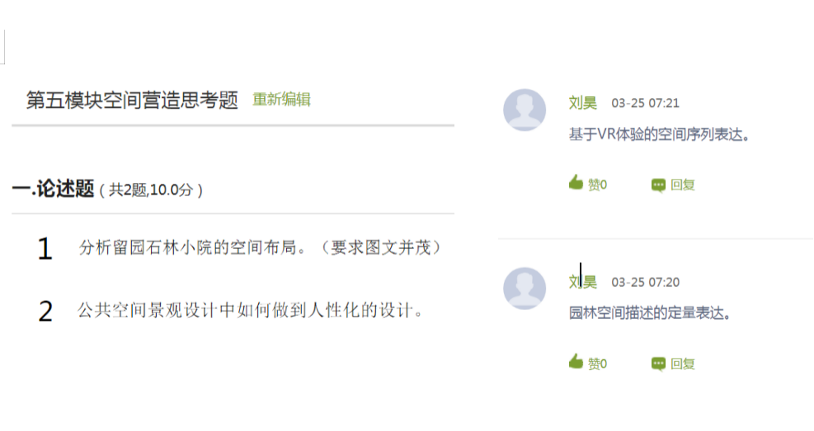
- 线上教学评价
学生对本次课程教学满意度较高，达到93.1%。
课程教学方式多样，实现了单一输送到知识关联；线下上课到线上线下；设计原理到设计思维；绘图训练到模型认知的转变，课程内容将思想政治教育中的美育内化其中，结合学科前沿热点话题和教师的科研课题，从园林传统文化中建立中国文化自信，探索现代园林发展方向及园林问题的解决办法，增强了学生的社会责任感和实践能力。
